Лабораторная работа № 3

СОЗДАНИЕ И ТЕСТИРОВАНИЕ ДИНАМИЧЕСКИХПРОТОТИПОВ ПОЛЬЗОВАТЕЛЬСКИХ ИНТЕРФЕЙСОВ

- Разработать структуру сайта с помощью диаграмм
- Разработать пользовательский интерфейс для web-приложения(может включать в себя несколько страниц, элементов управления, форм и кнопок)
- Определить ЦА, дать краткое описание сайта – цели, задачи и т.п.
- Провести тестирование юзабилити:
- Составить пользовательский сценарий (2 штуки)
- Составить тест-кейс (2 штуки)
- Провести тестирование, опросив двух-трех респондентов по созданным кейсам и сценарию
- Провести анализ результатов, выделив обнаруженные проблемы в интерфейсе (проблемы с навигацией, понятностью текста, положением элементов и т.д.)
- Предложить способы решения найденных проблем

В отчет включить:
      - Титульный лист
      - Описание функционала web-приложения
      - Скрины созданного пользовательского интерфейса
      - Описание ЦА
      - Результаты тестирования
      - Выводы

Краткая теория:

Для пробной реализации дизайна взаимодействия (переходы по ссылкам, заполнение полей и т.п.) применяются динамические (интерактивные) прототипы, которые реализуют с определённой глубиной часть функционала или бизнеслогики конечного продукта.
Программные инструменты:
- Специализированные редакторы (Axure, Microsoft Visio)
- Системы управления сайтами (Joolma, Wix)
- Неспециализированные инструменты (T-bank, mottor)

Тестирование прототипов:

Основным методом тестирования для динамических прототипов можно считать юзабилити-тестирование (ЮТ). Его целью обычно является выявление проблемных моментов в процессе взаимодействия пользователя с программным продуктом при выполнении своих задач; реже–сравнение нескольких
вариантов прототипов.

Юзабилити (usability) – степень удобства, с которым пользователь может использовать некоторый инструмент для достижения определенны хцелей. В настоящее время для измерения юзабилити пользовательского интерфейса рекомендуется использование следующих количественных показателей:
- процент успешности выполнения задач (success rate);
- время, затрачиваемое на выполнение задачи;
- уровень ошибок (отражает количество ошибок и степень их серьезности);
- субъективная удовлетворенность пользователя.

Диаграммы структуры сайта
Диаграммы структуры сайта изучаются самостоятельно
Примеры:
https://web-revenue.ru/seo/struktura-sayta?ysclid=lnm3x9qtxv956873410
https://habr.com/ru/articles/111363/

Тестирование

Пользовательский сценарий:

Правила:
- Задания должны быть сформулированы на языке пользователя, а не на языке интерфейса. Избегайте в формулировках специфических терминов и отталкивайтесь от реальных потребностей пользователя. Ему не надо «совершить межбанковский перевод по реквизитам счета». Ему надо «вернуть коллеге 300 рублей за обед».
- Дайте пользователю реалистичную задачу, а не пошаговую инструкцию для ее выполнения на сайте. Если вы опишете в задании, куда пользователю нужно нажать и какими функциями пользоваться (например, “Перейдите в раздел со специальными предложениями”, “Воспользуйтесь фильтрами”), вы не узнаете, как пользователь будет действовать в действительности.
- Составьте сценарий таким образом, чтобы одно задание содержало только одну задачу или вопрос. Если в одном задании описано много всего, респондент запутается и, скорее всего, что-то пропустит. Лучше разбить длинное задание на несколько коротких и простых.
- Заранее продумайте, каких действий вы ожидаете от респондента в каждом задании, какой результат будет означать, что он справился с заданием (например, перешел на страницу, добавил в корзину нужный товар, дал правильный ответ на вопрос)
- Уровень успешности выполнения заданий:
0 — респондент не справился с заданием
1 — респондент справился с заданием со значительными затруднениями
2 — респондент справился с заданием и перешел на следующий шаг

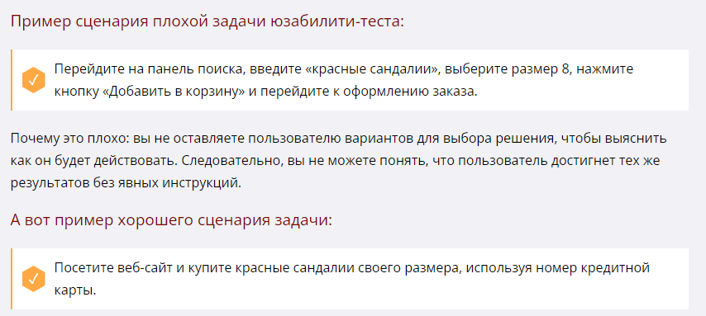

У тест кейса должен быть уникальный номер, название, короткое описание, предусловие, шаги теста, ожидаемый результат, результат.

Примеры тест кейсов:
